***Concrete Factory***

**עבודת גמר**

**בתכנון ותכנות מערכות**

**במסלול שירותי רשת אינטרנט**

**שנת הלימודים**

2014/1015



שם תלמיד: מהדי חלבי.

שם בית הספר: התיכון הדרוזי למדעים ומנהיגות – ירכא.

ת.ז: 318236445.

שם מורה: דני קשת.

## תוכן עניינים

שער: 1

תוכן עניינים 2

מבוא 3

מטרות האתר 3

קהל יעד 3

תאור האתר 3+4

מבנה בסיס הנתונים 5

תמונת הטבלאות מתוך מסד הנתונים 5

תמונת קשרי הגומלין מתוך מסד הנתונים ( DSD) 9

מבנה התיקיות 9

**המחלקות....................................................................................................................10**

שרותי הרשת באתר 15

מבנה בסיס הנתונים של שירותי הרשת – MahdeWebService 15

מפת האתר 21

מדריך האפליקציה למשתמש 22

מדריך האפליקציה למנהל 24

רשימת מקורות (ביבליוגרפיה) 25

ReadMe 26

**מבוא:**

בטון הוא חומר המשמש לבנייה. בטון מודרני מורכב מתערובת של צמנט, חול, וחצץ ומים. לאחר ייצור התערובת מובילים אותה לאתר הבניה במערבל בטון, ולעתים משתמשים לשינוע הבטון אף במשאבת בטון. לאחר שעה עד 10 שעות, תערובת הבטון מתקשרת, ומאבדת את התכונות הפלסטיות.

בחרתי בנושא מפעל הביטון, משום שאבא שלי עובד במפעל כזה, ואין להם את כל הטכנולוגיה של היום, הם עדיין הולכים לפי השיטה הישנה, אין להם תוכנה שמסדרת להם את כל המידע, ולכן הם צריכים להוציא הכל ידני, על ניר, וזה מצריך עבודה כפולה ומעייפת, ובשיטת עבודה כזו הם עלולים ליפול בטעויות כי הכל לא מסודר.

**מטרות האתר:**

החלטתי לעשות את עבודתם קלה יותר, בכך שאצור להם אתר שיכול לשרת אותם בעתיד הקרוב, אני מקווה שזה באמת יעזור להם.

וזאת המטרה העיקרית מהאתר.

מטרה שנייה זה שניתן להפיץ את האתר באינטרנט משום שהוא מכיל את כל המידע הריליוונטי ללקוחות, מתחיל במידע כללי על המפעל ועל העובדים, ומגיע למידע ממוקד על כל פרטי העסקאות שנעשו כולל מעקב.

**קהל היעד:**

קהל שרוצה לבנות דירה או בית בארץ, לקוחות המפעל שלנו, אשר מעוניינים במידע ושרות, או קניה של אחד או יותר ממוצרינו לצרכי בניית בניינים.

**תאור האתר:**

האתר מורכב ממערכת הרשמה והתחברות ללקוחות ועובדי המפעל.

באתר ישנו קטלוג המכיל את כל מוצרי המפעל, לכל מוצר ישנו פירוט שייך לו.

האתר בעיקר מנוהל ע"י העובדים, ואז אין הרבה סמכויות ללקוחות שנכנסים לאתר, יש ללקוחות דף מסוים שהם נכנסים אליו, ולפי שם המשתמש והסיסמה שלהם הם יכולים לעקוב אחרי כל ההזמנות והעסקאות שהם עשו בעבר.

הלקוח יכול לדפדף בקטלוג המוצרים הרחב שלנו שמכיל מוצרים מחברות אחרות (במקרה הספיציפי כאן, החברה הספיציפית היא חברה ששייכת למשפחה של חברי בכיתה אציל אבו רוקון).

מלבד גישתם של הלקוחות, ישנה גישה מסווגת למנהל האתר ולעובדים המוסמכים. הם יכולים לבצע פעולות רבות לעריכת האתר כגון הוספת מוצרים, מחיקות חברות, ועדכון פרטי מוצרים, עדכון או מחיקת פרטי לקוחות ועובדים וגם הזמנות ועסקאות.

**מבנה בסיס נתונים:**

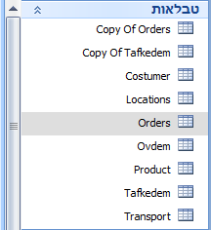

**תמונת הטבלאות מתוך מסד הנתונים:**

1) טבלת Product:

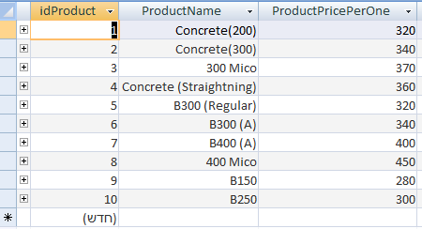

2) טבלת Tafkedem:

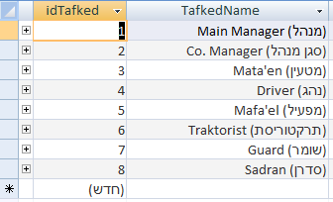

3) טבלת Transport:

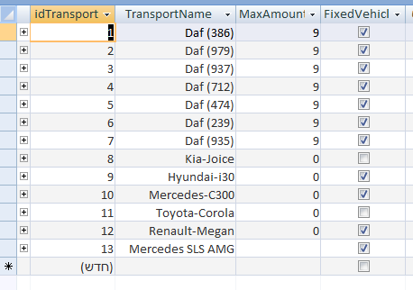

4) טבלת Ovdem:

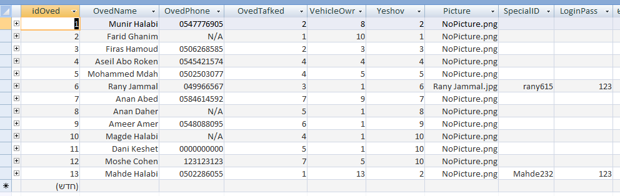

5) טבלת Orders:

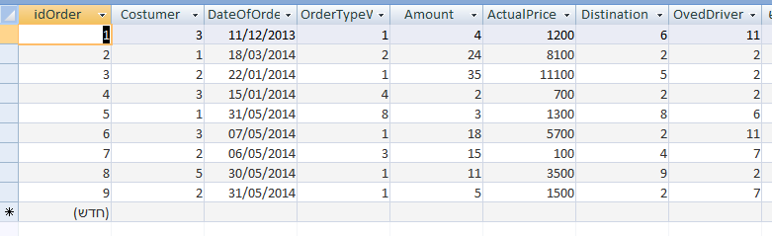

6) טבלת Locations:

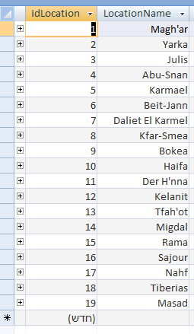

7) טבלת Costumer:

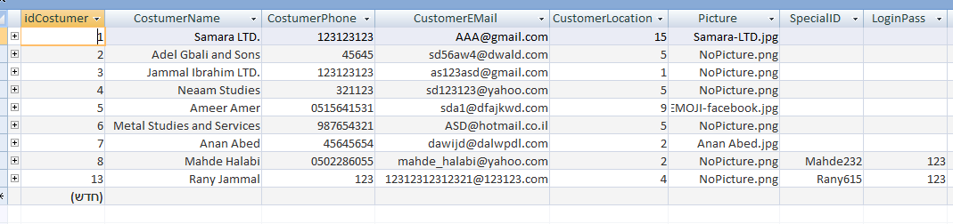

8) טבלת Copy Of Orders:

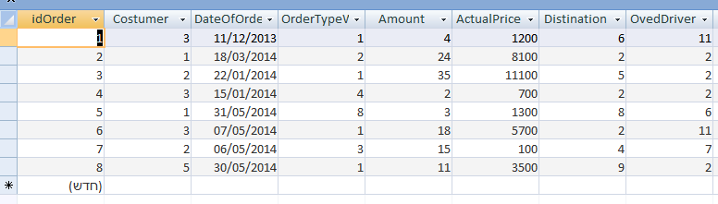

9) טבלת Copy Of Tafkedem:

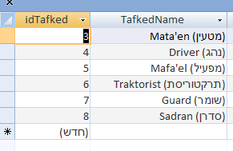

**תמונת קשרי הגומלין מתוך מסד הנתונים ( DSD):**

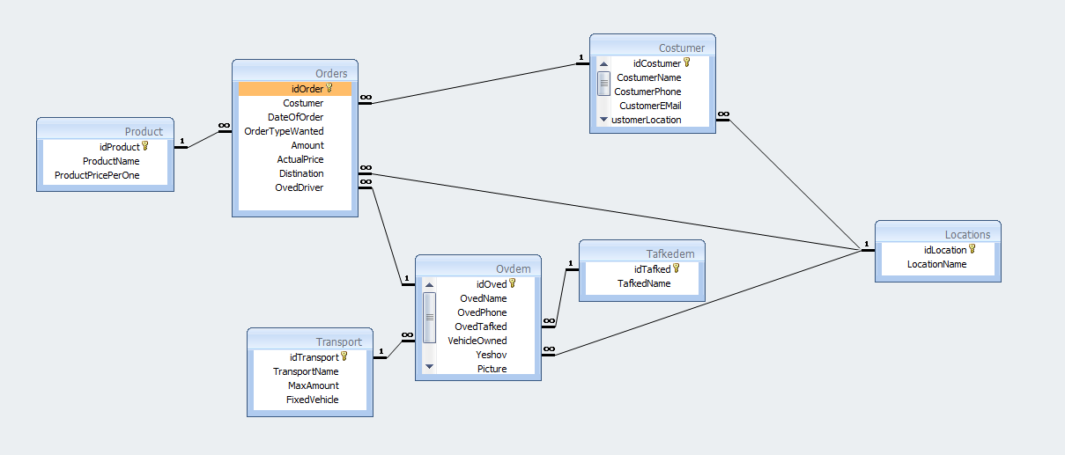

**מבנה התיקיות:**

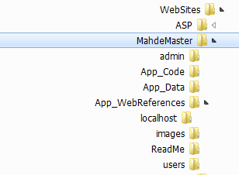

**מחלקות:**

**מחלקת :Costumers**

**מטרת המחלקה:** להתעסק עם לקוחות המפעל ונתוניהם.

**שיטות המחלקה:**

public static DataSet LoginDetails(string username)

השיטה מקבלת String של שם המשתמש של הלקוח, ומחזירה DataSet שיש בו את נתוניו של הלקוח.

public static DataSet GetAllCostumers()

השיטה מחזירה DataSet שיש בו את כל הנתונים של כל הלקוחות, ממוינים לפי שמות.

public static DataSet GetAllCostumers2()

השיטה מחזירה DataSet שיש בו את כל הנתונים על כל הלקוחות.

public static DataSet GetAllCostumersByLetter(string ot)

השיטה מקבלת String של אות או שם של לקוח, ומחזירה DataSet שיש בו את כל הנתונים של הלקוחות שיש בשם שלהם את האות אם השם שנקלטו ב String.

public static DataSet GetSpecificCostumer(string id)

השיטה מקבלת String שהוא id של לקוח, ומחזירה DataSet שיש בו את כל הנתונים של הלקוח ההוא.

public static Costumer Get1Costumer(string id)

השיטה מקבלת String שהוא id של לקוח, ומחזירה עצם מטיפוס Costumer שהוא העצם של לקוח בעל ה id ההוא.

public static DataSet Get1CostumerDataSet(string id)

השיטה מקבלת String שהוא id של לקוח, ומחזירה DataSet שיש בו את כל הנתונים של הלקוח בעל ה id ההוא.

public static void Update1Customer(Costumer cstmr)

הפעולה מקבלת עצם מטיפוס Costumer של לקוח מסוים, ומעדכנת את הנתונים שלו בתוך מסד הנתונים.

public static void Add1Costumer(Costumer cstmr)

הפעולה מקבלת עצם מטיפוס Costumer של לקוח מסוים, ומוסיפה אותו ואת הנתונים שלו לתוך מסד הנתונים.

public static void Delete1Costumer(Costumer cstmr)

הפעולה מקבלת עצם מטיפוס Costumer של לקוח מסוים, ומוחקת אותו ואת הנתונים שלו מתוך מסד הנתונים.

public static bool IsNameUsed(string name)

השיטה מקבלת String של שם משתמש כלשהוא, ומחזירה אמת אם השם משתמש שנקלט בשימוש על ידי לקוח במסד הנתונים, ושקר אם שם המשתמש לא בשימוש (אז שם המשתמש Available לשימוש).

**מחלקת :Workers**

**מטרת המחלקה:** להתעסק עם עובדי המפעל ונתוניהם.

**שיטות המחלקה:**

public static DataSet LoginDetails(string username)

השיטה מקבלת String של שם המשתמש של העובד, ומחזירה DataSet שיש בו את נתוניו של העובד.

public static DataSet GetAllWorkersByPosition(string id)

השיטה מקבלת String שהוא id של תפקיד מסוים, ומחזירה DataSet שיש בו את הנתונים של העובדים שיש להם את התפקיד ההוא.

public static DataSet GetAllWorkers()

השיטה מחזירה DataSet שיש בו את כל הנתונים של כל העובדים, ממוינים לפי שמות.

public static DataSet GetAllWorkers2()

השיטה מחזירה DataSet שיש בו את כל הנתונים של כל העובדים.

public static DataSet GetAllWorkersByLetter(string ot)

השיטה מקבלת String של אות או שם של עובד, ומחזירה DataSet שיש בו את כל הנתונים של העובדים שיש בשם שלהם את האות אם השם שנקלטו ב String.

public static DataSet GetSpecificWorker(string id)

השיטה מקבלת String שהוא id של עובד, ומחזירה DataSet שיש בו את כל הנתונים של העובד ההוא.

public static DataSet GetWorkersFromSpecificLocation(string id)

השיטה מקבלת String שהוא id של מקום מגורים מסוים, ומחזירה DataSet שיש בו את כל הנתונים של העובדים שגרים המקום ההוא.

public static Worker Get1Worker(string id)

השיטה מקבלת String שהוא id של עובד, ומחזירה עצם מטיפוס Worker שהוא העצם של העובד בעל ה id ההוא.

public static void Update1Worker(Worker wrkr)

הפעולה מקבלת עצם מטיפוס Worker של עובד מסוים, ומעדכנת את הנתונים שלו בתוך מסד הנתונים.

public static void Add1Worker(Worker wrkr)

הפעולה מקבלת עצם מטיפוס Worker של עובד מסוים, ומוסיפה אותו ואת הנתונים שלו לתוך מסד הנתונים.

public static void Delete1Worker(Worker wrkr)

הפעולה מקבלת עצם מטיפוס Worker של עובד מסוים, ומוחקת אותו ואת הנתונים שלו מתוך מסד הנתונים.

public static bool IsNameUsed(string name)

השיטה מקבלת String של שם משתמש כלשהוא, ומחזירה אמת אם השם משתמש שנקלט בשימוש על ידי עובד במסד הנתונים, ושקר אם שם המשתמש לא בשימוש (אז שם המשתמש Available לשימוש).

**מחלקת :Products**

**מטרת המחלקה:** להתעסק עם עובדי המפעל ונתוניהם.

**שיטות המחלקה:**

public static DataSet GetAllProducts()

השיטה מחזירה DataSet שיש בו את כל הנתונים של כל המוצרים, ממוינים לפי שמות.

public static DataSet GetSpecificProduct(string id)

השיטה מקבלת String שהוא id של מוצר, ומחזירה DataSet שיש בו את כל הנתונים של המוצר ההוא.

public static Product Get1Product(string id)

השיטה מקבלת String שהוא id של מוצר, ומחזירה עצם מטיפוס Product שהוא העצם של המוצר בעל ה id ההוא.

public static void Update1Product(Product prdct)

הפעולה מקבלת עצם מטיפוס Product של מוצר מסוים, ומעדכנת את הנתונים שלו בתוך מסד הנתונים.

public static void Add1Product(Product prdct)

הפעולה מקבלת עצם מטיפוס Product של מוצר מסוים, ומוסיפה אותו ואת הנתונים שלו לתוך מסד הנתונים.

public static void Delete1Product(Product prdct)

הפעולה מקבלת עצם מטיפוס Product של מוצר מסוים, ומוחקת אותו ואת הנתונים שלו מתוך מסד הנתונים.

**מחלקת :Orders**

**מטרת המחלקה:** להתעסק עם רכישות הלקוחות ומכירות המפעל ונתוניהן.

**שיטות המחלקה:**

public static DataSet GetAllOrders()

השיטה מחזירה DataSet שיש בו את כל הנתונים של כל המכירות.

public static DataSet GetAllOrders2()

השיטה מחזירה DataSet שיש בו את כל הנתונים של כל המכירות, ממוין לפי תאריך מחדש לישן.

public static DataSet GetAllOrdersBySpecificDate(DateTime date1)

השיטה מקבלת עצם מטיפוס DateTime שהוא תאריך מסוים, ומחזירה DataSet שיש בו את כל הנתונים של המכירות שנעשו בתאריך ההוא.

public static DataSet GetSpecificOrder(string id)

השיטה מקבלת String שהוא id של לקוח מסוים, ומחזירה DataSet שיש בו את כל הנתונים של המכירות שביציע הלקוח ההוא.

public static Order Get1Order(string id)

השיטה מקבלת String שהוא id של מכירה מסוימת, ומחזירה עצם מטיפוס Order שהוא העצם של המכירה בעלת ה id ההוא.

public static DataSet Get1OrderDataSet(string id)

השיטה מקבלת String שהוא id של מכירה מסוימת, ומחזירה DataSet שיש בו את כל הנתונים של המכירה בעלת ה id ההוא.

public static DataSet GetOrdersByWorkerInvolved(string id)

השיטה מקבלת String שהוא id של עובד מסוים, ומחזירה DataSet שיש בו את כל הנתונים של המכירות שביציע העובד בעל ה id ההוא.

public static void Add1Order(Order ordr)

הפעולה מקבלת עצם מטיפוס Order של מכירה מסוימת, ומוסיפה אותה ואת הנתונים שלה לתוך מסד הנתונים.

public static void Delete1Order(Order ordr)

הפעולה מקבלת עצם מטיפוס Order של מכירה מסוימת, ומוחקת אותה ואת הנתונים שלה מתוך מסד הנתונים.

**מחלקת :AssistiveMethods**

**מטרת המחלקה:** המחלקה מכילה כל מיני שיטות עזר, בנוסף לשיטות שלא שייכות לשום מחלקה אחרת.

**שיטות המחלקה:**

public static bool CheckValidUsername(string usernameX)

השיטה מקבלת String של שם משתמש כלשהוא, ומחזירה שקר אם יש שם משתמש כזה בשימוש בטבלת הנתונים של הלקוחות, ואמת אם שם המשתמש לא בשימוש.

public static bool CheckValidUsernameWorkers(string usernameX)

השיטה מקבלת String של שם משתמש כלשהוא, ומחזירה שקר אם יש שם משתמש כזה בשימוש בטבלת הנתונים של העובדים, ואמת אם שם המשתמש לא בשימוש.

public static DataSet GetAllLocations()

השיטה מחזירה DataSet שיש בו את כל הנתונים של כל מקומות המגורים.

public static DataSet GetAllPositions()

השיטה מחזירה DataSet שיש בו את כל הנתונים של כל התפקידים, ממוינים לפי שמות. (כאן יש את כל התפקידים).

public static DataSet GetAllPositions2()

השיטה מחזירה DataSet שיש בו את כל הנתונים של כל התפקידים, ממוינים לפי שמות. (כאן יש חלק מהתפקידים).

public static DataSet GetAllVehicles()

השיטה מחזירה DataSet שיש בו את כל הנתונים של כל כלי התחבורה ששיכים למפעל, ממוינים לפי שמות.

public static string GetYeshovNameById(object yshvdNum)

השיטה מקבלת עצם מטיפוס object שהוא מספר יישוב/מקום המגורים מסוים, ומחזירה String שהוא השם של היישוב/מקום המגורים ההוא.

public static string GetTafkedNameById(object tfkdNum)

השיטה מקבלת עצם מטיפוס object שהוא מספר תפקיד מסוים, ומחזירה String שהוא השם של התפקיד ההוא.

public static string GetVehicleNameById(object vhcldNum)

השיטה מקבלת עצם מטיפוס object שהוא מספר כלי תחבורה מסוים, ומחזירה String שהוא השם של כלי התחבורה ההוא.

public static string GetProductNameById(object prdctNum)

השיטה מקבלת עצם מטיפוס object שהוא מספר מוצר מסוים, ומחזירה String שהוא השם של המוצר ההוא.

public static string GetLinkForHyperLinkUsingName(object objectName, string type)

השיטה מקבלת עצם מטיפוס object שהוא שם מסוים (השם יכול להיות שם לקוח, שם עובד, שם מוצר) ומקבלת String שהוא מאפיין מסוים (המאפיין הזה הוא אחד משלוש האופציות הבאות: costumer, worker, product), השיטה מחזירה String שהוא חלק מקישור (HyperLink) ההוא.

public static bool CheckEmail(string email)

השיטה מקבלת String שהוא כתובת אימייל אלקטרוני מסוים, ומחזירה אמת אם כתובת האימייל תקינה לפי המבנה הבא: (*****@*****.***), ומחזירה שקר אם היא לא תקינה.

**מחלקת :DBConnection**

**מטרת המחלקה:** המחלקה מכילה כל מיני שיטות עזר, בנוסף לשיטות שלא שייכות לשום מחלקה אחרת.

**שיטות המחלקה:**

public DBConnection(string path)

שיטה בונה – שיטה זו מקבלת path – המיקום של קובץ מסד הנתונים.

public int RunNonQuerySQL(string strSQL)

שיטה זו תריץ משפט SQL שלא מחזיר כלום, (כלומר משפט UPDATE, DELETE) שנתקבל במשתנה strSQL, ותחזיר את מספר השורות שהושפעו.

public object RunScalarSQL(string strSQL)

שיטה זו תריץ משפט SQL, שנתקבל ממשתנה strSQL ותחזיר את התוצאה שנמצאת בעמודה הראשונה של השורה הראשונה מהתוצאה שהוחזרה.

public DataSet RunDataSetSQL(string strSQL)

שיטה זו תריץ משפט SQL, שנתקבל ממשתנה strSQL, ותחזיר את כל התוצאות בצורה טבלאית – DataSet.

**מבנה בסיס נתונים של שירותי הרשת - MahdeWebService:**

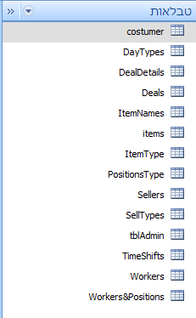

**תמונת הטבלאות מתוך מסד הנתונים:**

1) טבלת Costumer:

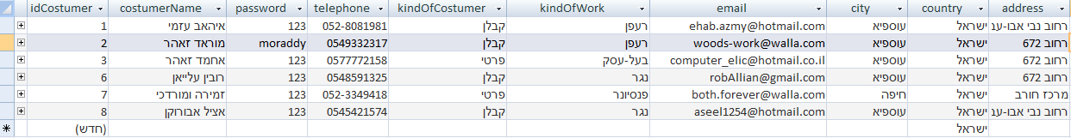

2) טבלת DealDetails:

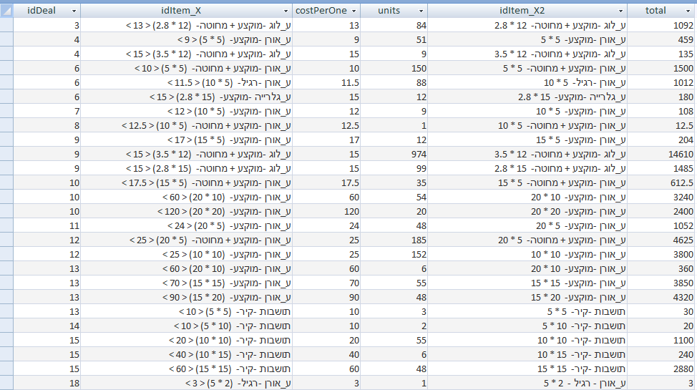

3) טבלת Deals:

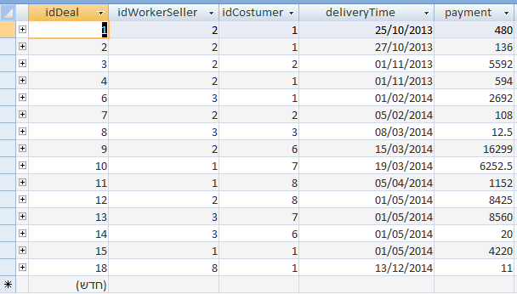

4) טבלת Items:

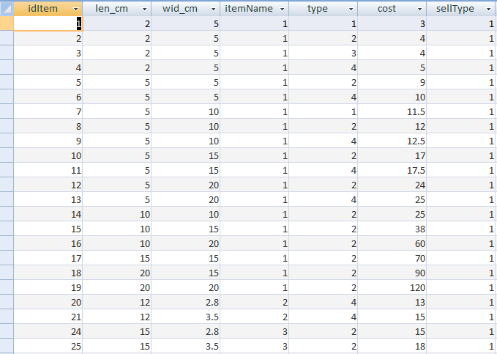

5) טבלת Sellers:

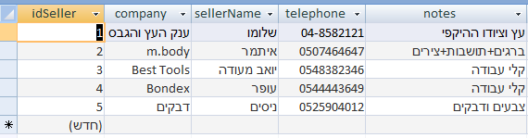

6) טבלת tblAdmin:

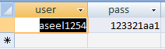

7) טבלת TimeShifts:

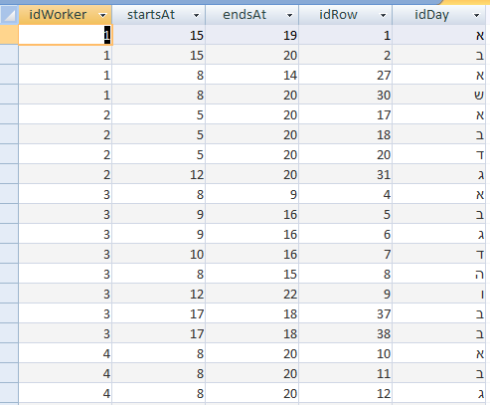

8) טבלת Workers:

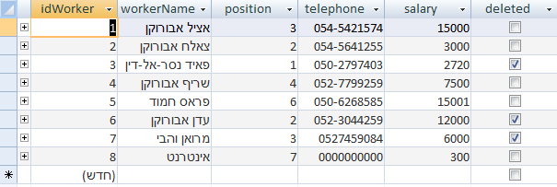

9) טבלת SellTypes:

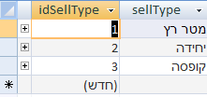

10) טבלת DayTypes:

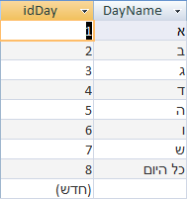

11) טבלת ItemType:

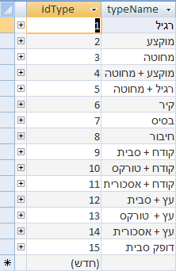

12) טבלת ItemNames:

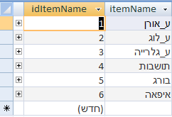

13) טבלת PositionsType:

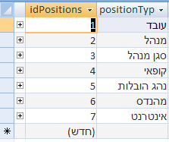

**תמונת קשרי הגומלין מתוך מסד הנתונים (של ה-WebService)**

**( DSD):**

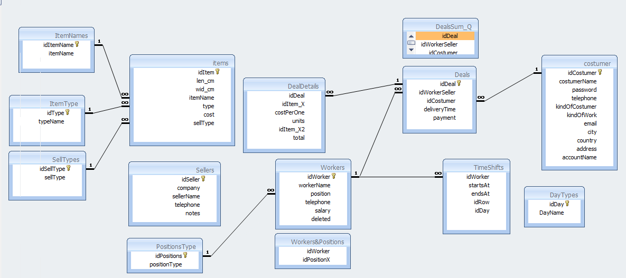

**מפת האתר (מסגרות אדומות – גישת מנהל בלבד):**

דף הבית

Default.aspx

דף הרשמה Register

דף כניסה Login

דף לקוחות

Costumers Page

דף מוצרים

Products Page

דף עובדים

Workers Page

דף הזמנות

Orders

Page

דף לקוח מסוים

Show

1Costumer

דף לקוח מסוים

(גישת אדמן לאותו דף)

Show1Costumer

דף הוספת לקוח

Add1Costumer

דף מוצר אחד

Show1Product

דף הוספת מוצר

Add1Product

דף מוצר אחד

(גישת אדמן לאותו דף)

Show1Product

דף עובד אחד

Show1Worker

דף עובד אחד

(גישת אדמן לאותו דף)

Show1Worker

דף הוספת לקוח

Add1Costumer

דף מידע

About Us

דף הוספת הזמנה

Add1Order

**מדריך האפליקציה למשתמש:**

בעיקרון האתר הוא מאגר מידע והנהלת מידע של העובדים במפעל, אבל יש גם אפשרות ללקוחות לכנס לאתר וליהנות מהשירותים האחרים, כמו: קבלת מידע על ההזמנות שלהם, קבלת מידע על העובדים במפעל, בנוסף לכך, הם יכולים לראות את המוצרים המיוחדים שאנו מציעים, בנוסף למוצרים של חברות אחרות שאנו מתעסקים איתם.

דוגמא:

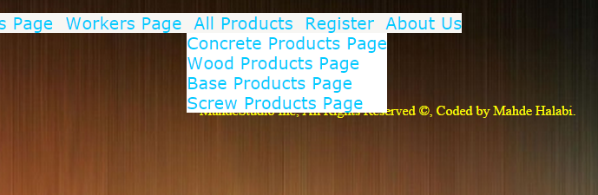

טבלאות המוצרים השונים שיש אצלנו במפעל!

וגם מוצרים של מפעלים שונים !!!

דוגמא להרשמה של לקוח / עובד חדש:

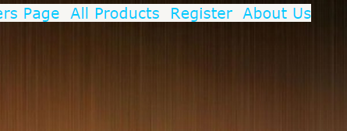

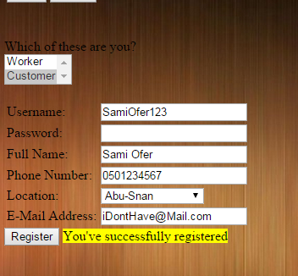

דוגמא לכניסה לתוך הפרופיל של לקוח משתמש:

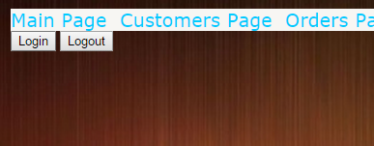

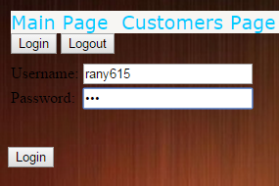

שם משתמש: rany615

סיסמה: 123

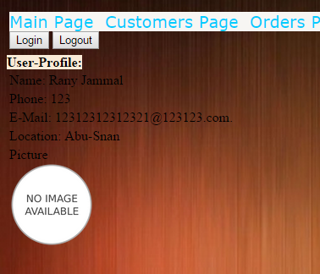

מידע אישי על

הלקוח או העובד!

כניסת אדמין:

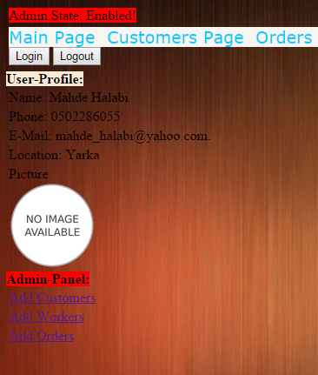

**מקורות – אתרי אינטרנט:**

**חומרי לימוד:** <http://homreilimud.com/user/subject.aspx>

**ויקיפדיה:** [**http://he.wikipedia.org/**](http://he.wikipedia.org/)

**ReadMe**

**יש להעתיק את התיקייה 318236445 למחשבך, יש להפוך את התיקייה**

**MahdeWebService לתיקייה וירטואלית, וזאת ע"י לחיצה על הלחצן הימני של העכבר – בחירה ב"מאפיינים" (Properties) ללכת לתגית\חוצץ "שיתוף אינטרנט" (Web Sharing) ולהוסיף את התיקייה. (לא לשכוח לסמן את ה"כתיבה" –write)**

**לפני הרצת הפרויקט יש לפתוח את האתר הנמצא תחת התיקייה MahdeMaster בתוכנה Microsoft Visual Web Developer, בכדי להגדיר מחדש את ה – Web References, בכדי שרכיב הפרוקסי יוכל לעבוד באופן תקין מול הWeb Service. את התוכנה ניתן להוריד ב:** <http://msdn.microsoft.com/vstudio/express/vwd/download/>

**ואת הגדרת ה Web Referenes מבצעים באופן הבא:**

**1. במסך התוכנה בחלון ה Solution Explorer יש ללחוץ לחיצת עכבר ימנית על התיקייה "App_WebReferences" ולבחור באפשרות Delete ובתיבת הדו שיח לבחור באישור.**

**בחלון ה** Solution Explorer **יש ללחוץ לחיצת עכבר ימנית על "שורש" האתר ולבחור באפשרות** . "…Add Web References"

**3. לאחר הלחיצה ייפתח חלון שכותרתו היא "** ,"Add Web Reference**בחלון זה יש לבחור באפשרות האמצעית** ,"Web services on the local machine" , **עם הלחיצה יתבצע חיפוש בשרת המקומי (IIS) ובתומו, תופיע טבלת ממצאים בה יש ללחוץ על הכיתוב MahdeWebService** **להמתין שניות מספר וללחוץ על הלחצן "** Add Reference**"**.

**לצורך כניסת מנהל יש למלא את הפרטים הבאים בחיבור המנהל:**

**שם משתמש: mahde232**

**סיסמה: 123**